淡江時報 第 552 期
書畫名家精采作品盡在本校
學校要聞
【記者陳泊村報導】文錙藝術中心昨日舉行「2003年典藏展」開幕茶會，創辦人張建邦、校長張紘炬、學術副校長馮朝剛博士，及多位藝術家到場祝賀。張創辦人致詞時表示，該中心提昇全校師生的藝術氣質，同時讚許李奇茂主任的藝術外交。

張校長致詞時表示，該中心成立三年以來，讓藝術前輩都稱讚，環境好、展覽具水準，真是淡江人的福氣。李奇茂則說，該中心是美術教育館，每位藝術家都是文錙的顧問，他也特別向在場所有藝術家致意，感謝他們捐獻作品。

文錙藝術中心目前已有五百多件典藏品，這次展出全新的132件作品。副主任張炳煌表示，這次展出的作品不乏名家，如劉煜、劉耕谷、顧重光、梁丹貝、李文漢、黃磊生等人，其中書畫界耆老劉煜的「退潮後的海灘」、李文漢的「對聯」等作品更為一時之選，他們的作品都是不輕易捐獻，這次看在李主任的面子上，將作品捐獻給本校文錙藝術中心收藏。展期將至下月廿二日止。
2010/09/27

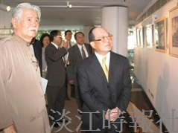
創辦人張建邦（圖右）聽取文錙藝術中心主任李奇茂（左）解說展出的藝術品。（攝影/陳國良）

